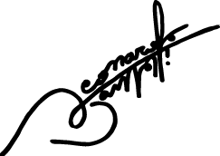

SCHEDA DI ISCRIZIONE AI CENTRI ESTIVI 2022

Cognome e Nome
Telefono madre/padre
E-mail madre/padre
Età del bambino/a

Data Firma

DATI PER LA FATTURAZIONE

La fattura sarà intestata al genitore della persona iscritta al corso; salvo richiesta di diversa intestazione alla società presso cui si lavora.

Per i privati cittadini le quote sono esenti IVA ex art. 10 DPR 633/1972.
Per gli Enti e le Società le quote devono essere maggiorate dell' IVA al 22 %, salvo esenzioni dovute a norma di legge. In tal caso è necessario effettuare il bonifico di importo pari alla quota di iscrizione + IVA al 22% .

Cognome
Nome
Codice Fiscale
Data di nascita
Luogo di nascita
Email
RESIDENZA | Indirizzo
 | Numero Civico
 | Città
 | Cap
Per fatture a Enti o Società | Ragione Sociale
 | Partita IVA
 | Indirizzo Sede Legale
 | Comune
 | Cap
indicare cognome e nome della persona che ha effettuato il bonifico

Il modulo deve essere obbligatoriamente compilato in ogni sua parte (scheda iscrizione e dati per la fatturazione) con PC o in stampatello.

